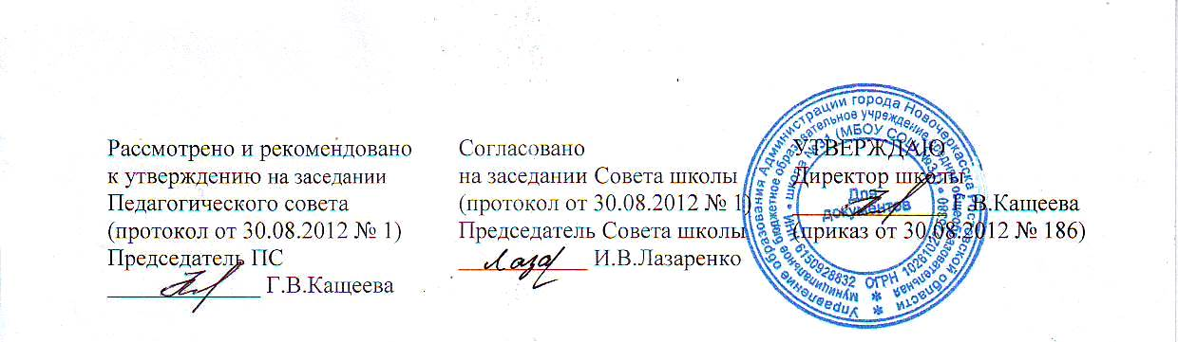  Рассмотрено и рекомендовано  к утверждению на заседании  Педагогического совета  (протокол от 30.08.2012 № 1)  Председатель ПС  _____________ Г.В.Кащеева | Согласовано  на заседании Совета школы  (протокол от 30.08.2012 № 1)  Председатель Совета школы  ___________ И.В.Лазаренко | УТВЕРЖДАЮ  Директор школы  _____________ Г.В.Кащеева  (приказ от 30.08.2012 № 186)

ПОЛОЖЕНИЕ
о ПЕДАГОГическом совете МБОУ СОШ № 31

1. Общие положения
  - Настоящее Положение о Педагогическом совете МБОУ СОШ № 31 (далее Педагогический совет) разработано в соответствии с Типовым положением об общеобразовательном учреждении, Уставом школы (ст. 7, п. 7.5, 7.6).
  - В целях осуществления методического руководства деятельностью в школе действует Педагогический совет, объединяющий всех педагогических работников школы, включая совместителей.
Членами Педагогического совета являются все педагогические работники школы, а также председатель Совета школы и председатель родительского комитета школы на праве совещательного голоса.
Председателем Педагогического совета школы является его директор.
Настоящее Положение рассматривается на заседании Педагогического совета школы, согласовывается с Советом школы и утверждается директором школы.
  - Изменения и дополнения в настоящее Положение вносятся Педагогическим советом и рассматриваются на его заседании, утверждаются приказом директора.

2. Организация деятельности Педагогического совета
  - Деятельностью Педагогического совета руководит председатель — директор школы.
Заседания Педагогического совета проводятся не реже четырех раз в течение учебного года.
  - Внеочередные заседания Педагогического совета проводятся по требованию не менее одной трети членов Педагогического совета.
Решения Педагогического совета принимаются открытым голосованием.
Решение Педагогического совета является правомочным, если на его заседании присутствовало не менее двух третей состава Педагогического состава и за него проголосовало большинство присутствовавших на заседании членов педагогического состава.
  - Решения Педагогического совета являются обязательными для всего педагогического коллектива.
В практической деятельности решения Педагогического совета могут проводиться последующими приказами директора.
  - Время, место и повестка дня очередного заседания Педагогического совета сообщаются не позднее, чем за две недели до дня его проведения.
  - Подготовка заседания Педагогического совета осуществляется постоянными и временно организованными объединениями педагогических работников, выполняющими в период подготовки Педагогического совета полномочия, возлагаемые на них представителями администрации школы.

3. Компетенция Педагогического совета
В своей деятельности Педагогический совет:
- определяет направление образовательного процесса школы;
- разрабатывает образовательную программу школы;
- принимает по согласованию с Управлением образования годовой календарный учебный график;
- определяет систему оценок, форму, порядок и периодичность промежуточной аттестации обучающихся;
- принимает решения о проведении переводных экзаменов в классах, их количество и предметах, по которым экзамены проводятся в данном году;
- принимает решения о допуске обучающихся 9,11 классов к государственной (итоговой) аттестации, о награждении их золотой и серебряной медалями «За особые успехи в учении», похвальными грамотами «За особые успехи в изучении отдельных предметов»;
- решает вопрос о переводе учащихся из класса в класс, о переводе учащихся из класса в класс «условно», об оставлении учащихся на повторный год обучения, о награждении похвальными листами «За особые успехи в учении»;
- решает вопрос об исключении учащегося, достигшего возраста 15 лет, из школы за совершение противоправных действия, грубые и неоднократные нарушения Устава школы;
- обсуждает в случае необходимости успеваемость и поведение отдельных учащихся в присутствии их родителей (законных представителей);
- принимает Устав школы, вносит и принимает изменения и дополнения в устав. При внесении изменений и дополнений в Устав, касающихся решений социальных вопросов, в работе Педагогического совета принимают участие представители всех категорий работников школы.

4. Документация и отчетность Педагогического совета
Заседания Педагогического совета протоколируются секретарем, избираемым из состава Педагогического совета. Протоколы подписываются председателем Педагогического совета и секретарем. В конце учебного года протоколы сшиваются и сдаются в архив школы (номенклатурный номер 02-04).

